**Lab 5: Timers and Stopwatches**

1 Construct a 50-second down counter (timer) with pause function. When the counter goes to 0, all the LEDs will be lighted up. You can use one push button for reset and one other for pause/start function.

**Design Specification**

IO輸出入設定:

輸入: clk( 1bit), rst(1 bit, reset button), stop( 1 bit, pause/start button)

輸出: stop_state (1 bit, show the present state is pause or not),

out (15 bits, when time out, all led light up),

ssd (4 bits, control 7 Seg show), D ( 8 bits, control 7 Seg show)

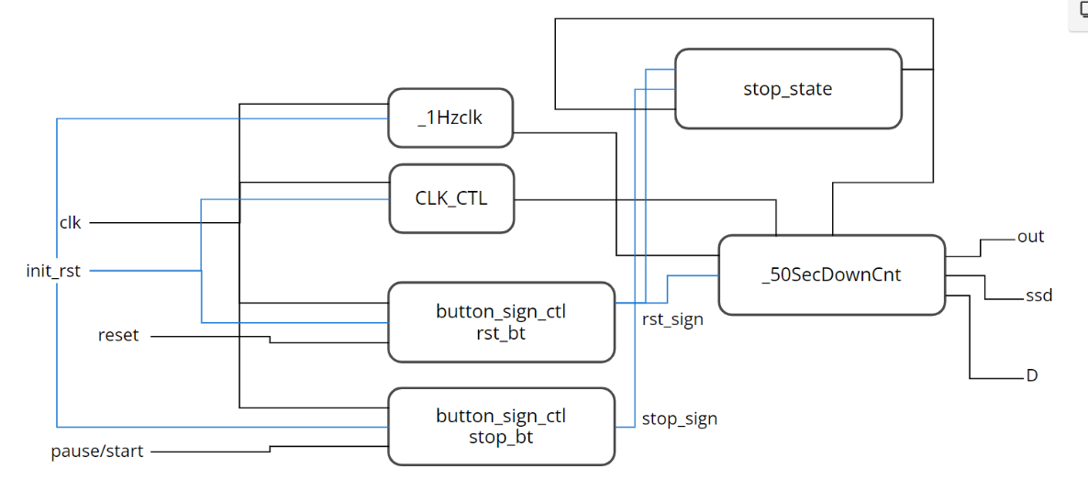Block Diagram

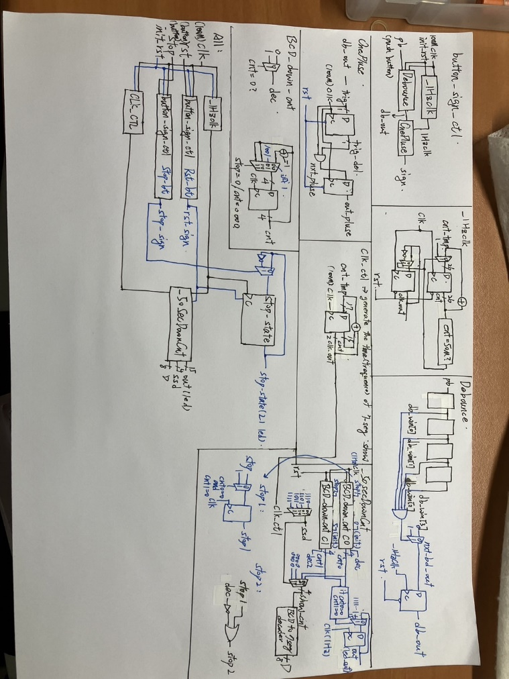

**Design Implementation**

PS(圖中stop_state還要再接一條線至_50SecDownCnt)

將每個部分模組化後，再用top module將每個部分拼裝起來。由於我用到七段顯示器顯示當前秒數，所以多了CLK_CTL控制七段顯示器顯示頻率。另外由於one_pluse是用1Hz的時間去接，所以在實際操作的時候，需要長按(建議長按直至狀態改變(1秒左右，因為one pluse接1Hz的訊號)直至stop_state led(L1)改變時方可鬆手(stop_state == 1時，代表處於暫停狀態。反之，熄滅就是倒數狀態)。

另外，為了要顯示50秒的倒數，我寫了兩位BCD Down Counter，並加入stop參數來控制每個位數何時進行下數。同時在top module裡在把這個stop接到stop_state，就可以利用按鈕控制倒數計時器。

最後，由於button_sign_ctl, 1Hzclk, CLK_CTL是用正反器寫的。所以他們還是需要有一個rst設定，這裡我用init_rst去控制，並在top module裡用initial block來進行初始化。

Pin assignment

|  |  |  |  |  |  |  |  |  |  |
| --- | --- | --- | --- | --- | --- | --- | --- | --- | --- |
| IO | clk | rst | stop | Stop_state | Out[14] | Out[13] | Out[12] | Out[11] | Out[10] |
| Pin | W5 | W19 | T18 | L1 | P1 | N3 | P3 | U3 | W3 |
| IO | Out[9] | Out[8] | Out[7] | Out[6] | Out[5] | Out[4] | Out[3] | Out[2] | Out[1] |
| Pin | V3 | V13 | V14 | U14 | U15 | W18 | V19 | U19 | E19 |
| IO | Out[0] | ssd[3] | ssd[2] | ssd[1] | ssd[0] | D[7] | D[6] | D[5] | D[4] |
| Pin | U16 | W4 | V4 | U4 | U2 | W7 | W6 | U8 | V8 |
| IO | D[3] | D[2] | D[1] | D[0] |  |  |  |  |  |
| Pin | U5 | V5 | U7 | V7 |  |  |  |  |  |

**Discussion**

在這次實驗裡，我在寫BCD Down cnt時，我設定的變數較多，這樣使得BCD Counter彈性大，在寫兩位BCD時不需要寫兩個檔案。我認為在這個小題裡遇到最大的問題便是不知道如何對clk, rst進行初始化。因為既不能用switch設置，若用按鈕設定的話又需要另一個rst變數做初始化。所以就使用initial block設定。

在實際呈現時，需要注意的是最左邊的LED燈是用於顯示當前的stop state狀態，否則因為我們有寫debounce的原因，我們需要長按一段時間訊後才會出來。但我時常按太久便不確定現在的狀態為何，因此多加了一個state輸出，也可告訴使用者按鈕有無反應。

**Conclusion**

在這個實驗裡，我學到了

* 按鈕的使用

在這個小節裡遇到的另外一個問題便是不知道其他正反器應該要用哪個時脈控制。所以我就先寫成switch的形式，這樣就清楚自己該用哪個頻率去處理。之後再轉換成按鈕的方法。這個方法讓我在設計該小題時思路清晰許多。

2 Implement a stopwatch function (00:00-59:59) with the FPGA board.

**Design Specification**

IO輸出入設定

輸入: clk(1 bit), st_sp(1 bit, start/stop button), lap( 1 bit, lap button)

輸出: stop_state(1 bit, led output), lap_state(1 bit, led output), ssd(4 bits), D(8 bits)

Block Diagram

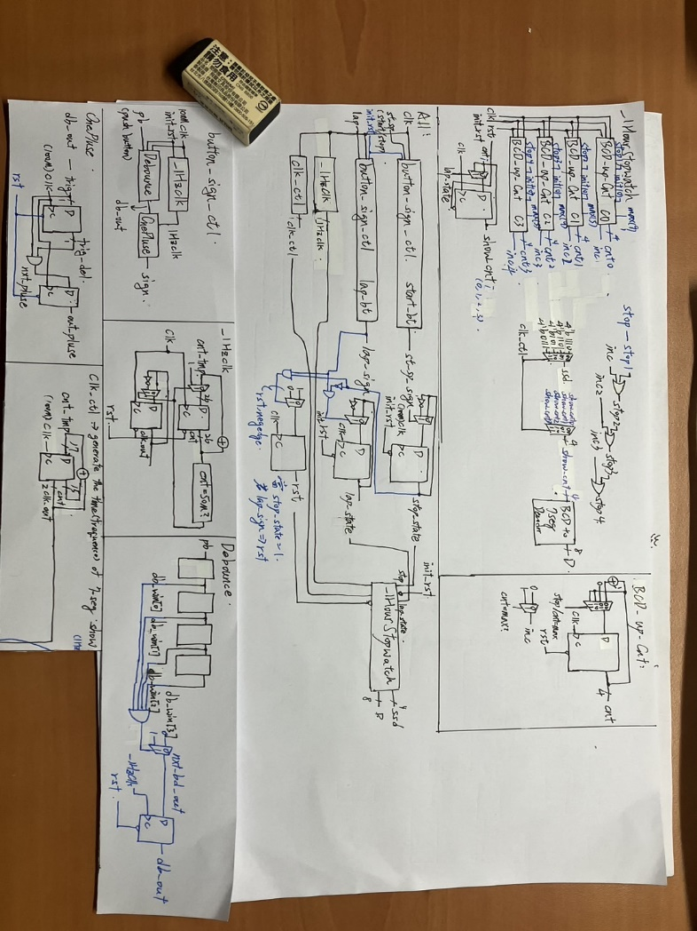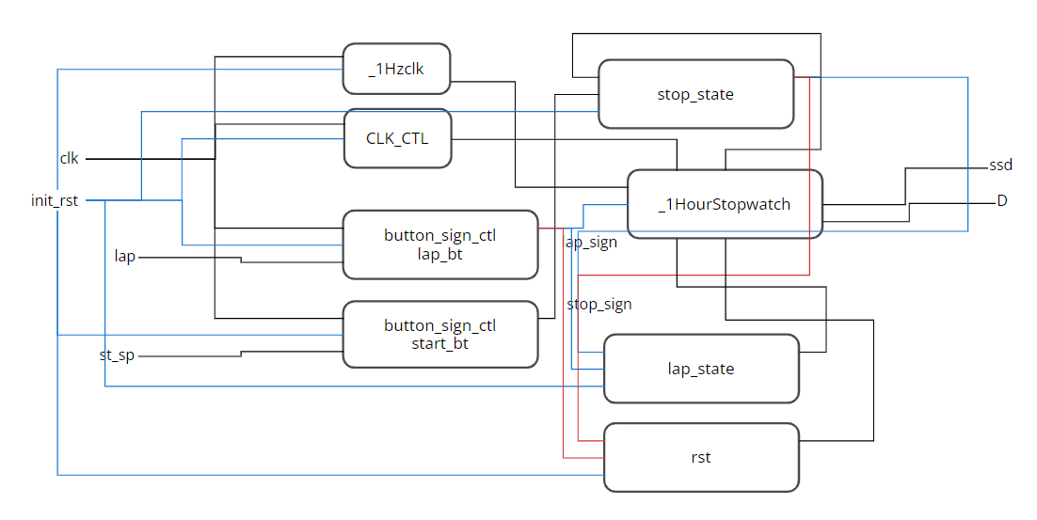

**Design Implementation**

大致上都跟上一題一樣，button_sign_ctl沒變。唯一變的是1HourUpCnt，還有多了一些狀態變數來顯示當前的運行狀態。在_1HourUpCnt裡，從下數變成上數，並多了兩位數字。為了lap_state時凍結數字顯示，我另外宣告了四個4bits變數來保存按下lap瞬間時的數字。此外rst和lap是共用一個按鈕，在這裡我設定是當計時器在stop_state狀態時，在按一次lap會reset。反之當計時器在計時時按下則會是凍結功能，所以又多了1個狀態變數(lap_state)。大致上的運作便是這樣。

要注意的是上數過程中需要用到60進位，所以BCD Up Cnt多了max參數，來達成這樣的目的(因為第二位最大到6)。一樣有stop參數外接到stop_state來控制計時器狀態。

Pin assignment

|  |  |  |  |  |  |  |  |  |  |
| --- | --- | --- | --- | --- | --- | --- | --- | --- | --- |
| IO | clk | lap | st_sp | lap_state | stop_state | ssd[3] | ssd[2] | ssd[1] | ssd[0] |
| Pin | W5 | T18 | W19 | P1 | L1 | W4 | V4 | U4 | U2 |
| IO | D[7] | D[6] | D[5] | D[4] | D[3] | D[2] | D[1] | D[0] |  |
| Pin | W7 | W6 | U8 | V8 | U5 | V5 | U7 | V7 |  |

**Discussion**

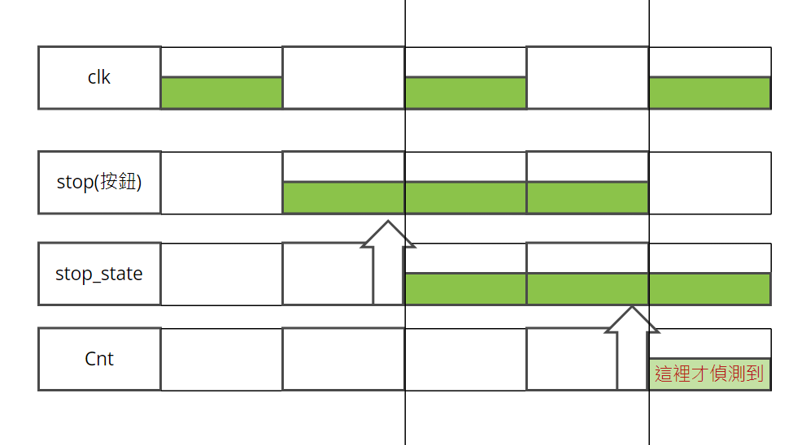

在實作的時候，我發現我的stop按下去時，秒數都會等一秒過後才停。我推測是時脈的問題。由於按下去的瞬間(stop_state改變之後)，posedge是看電位升高前的瞬間，而stop_state的時脈和計數器都是一赫茲，所以cnt看那時的stop_state是還沒改變。但lap_state不會出現這種狀況，是因為我的lap在儲存時間時是隨著cnt存的，只有當lap_state==1時才暫停儲存，所以lap的切換很自然。若stop_state改為always blcok做，而不用正反器去寫搞不好可以改善這個問題。

另外一個困難的點是rst設定，這裡要注意的是rst在變成0後的一段時間，須改回1。這部分我就設定在stop_state == 0 and lap_sign ==1時才變成1，其餘為0。而剛好我們按鈕不會按太久，因此過了那個瞬間(狀態)，rst又會變回1。

**Conclusion**

在這一小題裡，我學到了

* Timewatch的寫法

在經過一段時間的研究後，我發現延遲時間不只一秒。雖然討論裡有初步了討論為何按鈕和實際顯示有一段時間誤差，但還有另外一個原因。就是因為我為了寫lap，所以我把輸出數字設為show_cnt，而在lap==0時，show_cnt會時時紀錄當前的cnt，但當cnt暫停時，和上面相同的原理，show_cnt會有延遲時間。因為暫停的流程是stop🡪stop_state🡪cnt🡪show_cnt，而stop_state是控制cnt，而不是控制show_cnt，使得這一時差變得更明顯。後來的修正是show_cnt直接從cnt去取，除非遇到lap_state == 1，才讀取show_cnt (i), (i = 1, 2, 3..)。

3 Implement a timer (can support as long as 59:59) with the following functions.

**Design Specification**

IO輸出入設定:

輸入: clk(1 bit), setting(1 bit, V17 switch), min_pb(1 bit,setting min button), sec_pb(1 bit,setting sec button), StSp_pb(1 bit, Start/Stop button), PaRe_pb(1 bit, Pause/Resume button)

輸出: ssd(4 bits, control 7seg. Show),

D(8 bits, control 7seg. Show),

stop_state(1 bit, L1 led), start_record(1 bit, R1 led), time_out(14 bits, 14led)

Block diagram

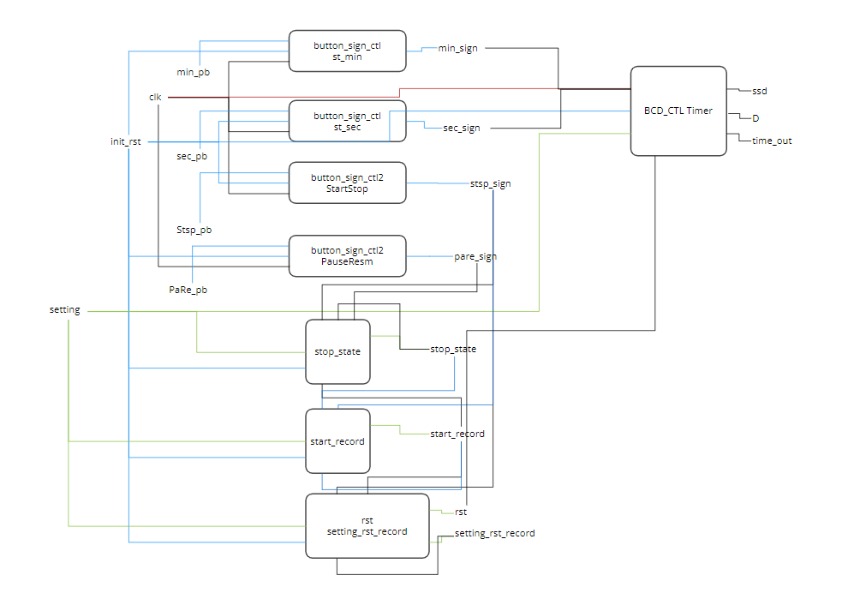

**Design Implementation**

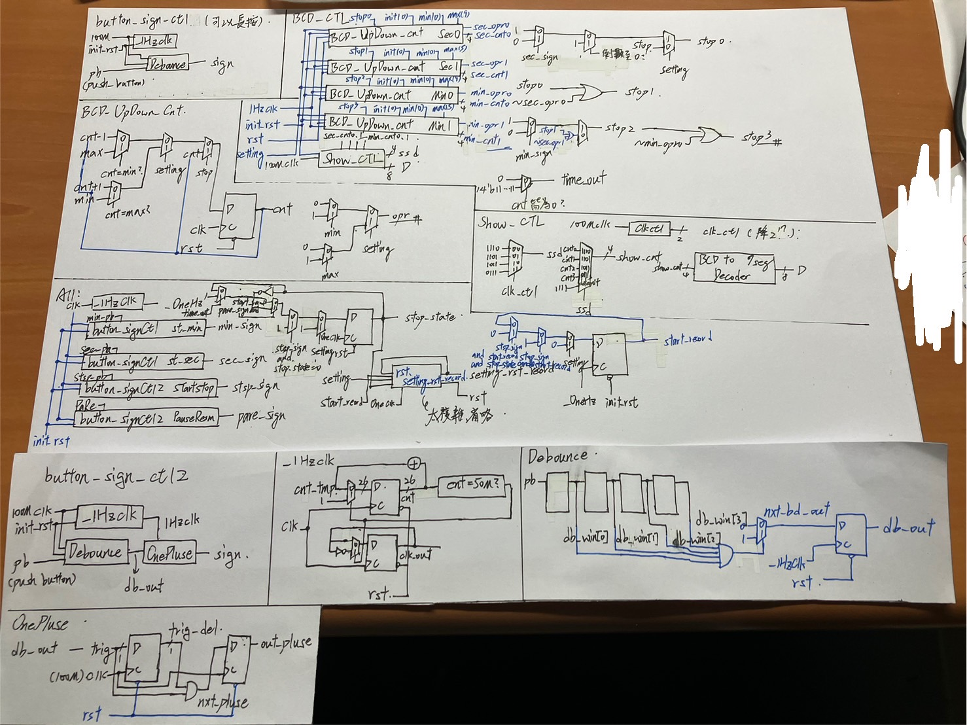

這一題因為了多了許多狀態，所以設定上變得更複雜。我用四個狀態變數: stop_state, rst, setting_rst_record, start_record。Stop_state只是記錄當前的數字有沒有在計時，按下pause/resume()、stop按鈕都會改變其狀態。而rst是用於當暫停狀況下按下stop按鈕讓計時器reset時，或是將setting switch扳上去時，程式會利用rst自動將計時器歸零。但因為不能一直保持rst==0狀態(否則會一直維持在歸零的狀態)，所以當我們reset過之後，setting_rst_record會變成1，來告訴rst之後可以回歸到1(negedge 偵測)，setting_rst_record在經過setting改變後便會重新回到0，這樣我們才能重新rst。而start_record是用於判斷現在是不是處於已經按下start運行的狀態，在start按下以前，按任何鍵(除setting switch除外)都不會有任何反應。而按下start以後到中途reset以前，都是處在正常運行的狀態(包含數到0)。若中間暫停後進行reset，那start_record燈就會熄滅，來告訴使用者現在已經跳出計時的狀態，這時候按pasue/resume都沒用。而且當reset啟動時，時間會自動歸0。而time_out只有偵測七段顯示器上的數字是否為0，所以reset後，time_out的14個LED燈都會亮起(setting ==1時不會亮)。另外兩個燈為stop_state, start_state，所以為了讓使用者清楚程式當前的狀態，我用兩個LED燈來使狀態可視化。(後來修正成16個燈在倒數為0時都會亮，狀態變數我已在程式碼中註解掉了，若要使用可以反註解(但xdc檔要再另外設定))

另外在switch up(setting狀態下)，程式會先自動歸零(須等個一秒左右)，接著就可以設定時間了。而設定秒數和分鐘的按鈕，由於我把one pluse拔掉了，所以可以長按直至七段顯示器顯示到使用者想用的數字。另外有個要注意的點就是這時候的秒若超過60後不會進位到分。

Pin assignment

|  |  |  |  |  |  |  |  |  |
| --- | --- | --- | --- | --- | --- | --- | --- | --- |
| IO | clk | setting | min_pb | sec_pb | StSp_pb | PaRe_pb |  |  |
| Pin | W5 | V17 | U17 | T17 | W19 | T18 |  |  |
| IO | ssd[3] | ssd[2] | ssd[1] | ssd[0] | D[7] | D[6] | D[5] | D[4] |
| Pin | W4 | V4 | U4 | U2 | W7 | W6 | U8 | V8 |
| IO | D[3] | D[2] | D[1] | D[0] | time_out[15] | time_out[14] |  |  |
| Pin | U5 | V5 | U7 | V7 | L1 | P1 |  |  |

|  |  |  |  |  |  |  |  |  |  |  |  |  |  |  |
| --- | --- | --- | --- | --- | --- | --- | --- | --- | --- | --- | --- | --- | --- | --- |
| IO(time_out) | 13 | 12 | 11 | 10 | 9 | 8 | 7 | 6 | 5 | 4 | 3 | 2 | 1 | 0 |
| Pin | N3 | P3 | U3 | W3 | V3 | V13 | V14 | U14 | U15 | W18 | V19 | U19 | E19 | U16 |

**Discussion**

最難的過程我覺得是要rst後又要讓rst回到原本狀態，可能沒有事先畫好FSM，導致在寫過程中這部分一直卡卡的，所以才設了那麼多的狀態變數。除此之外本題和上一題並無太多不同。另外，為了因應這小題一開始設定時的上數功能，所以我把BCD計數器改成可以上下數的計數器，由setting狀態來控制現在應該上數還是下數。最後，關於reset功能，本來是想做成可以reset到setting狀態時的功能，但會跳出Place 30-574] Poor placement for routing between an IO pin and BUFG.的錯誤訊息。經過上網查詢後發現可以直接從xdc檔強制設定來忽略這個錯誤訊息。但我為了防止程式出現更多的錯誤，所以我選擇reset到0。

**Conclusion**

在這一小題，我學到了

* 先畫好FSM的重要性

由於沒有先畫好FSM，導致在實作過程中出現許多錯誤，所以才宣告了許多狀態變數來處理，如果好好整理這些狀態變數或許就能解決問題。可以感覺到這次的lab實驗比前面幾個難度跨了好幾個層次。希望之後可以記取這次的教訓，先畫好圖在實作。

**References**

<https://blog.csdn.net/qq_39507748/article/details/115437791>

這是關於前面提到的錯誤訊息的成因和解決方式，但作者強烈建議不要用xdc檔來強制跳過錯誤訊息。